

Un engrais vert : La moutarde blanche

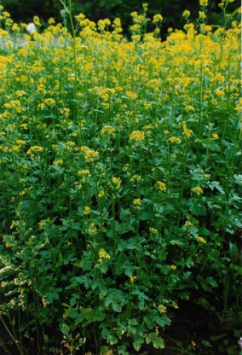

Nom latin
Sinapsis alba
Famille
Brassicacées (Anciennement crucifères) même famille que les choux, les navets, les radis, le raifort, la roquette.

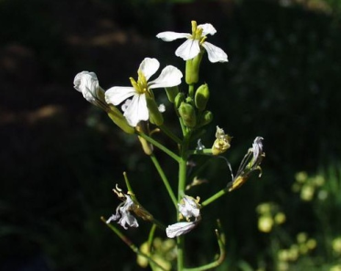
Culture
- Densité de semis : 20 à 30 g / 10 m²
- Type de sol : adapté à tous les types de sols
- Semis très facile (fort pourvoir germinatif), à réaliser « à la volée », roulage conseillé (rappuyage).
- Protéger le semis pendant quelques jours des oiseaux par des effaroucheurs.
- Date conseillée en couverture hivernale : Fin aout à septembre dès que la parcelle est libre
- Dès la mi-mars en culture intermédiaire. Protéger le semis pendant quelques jours des oiseaux par des effaroucheurs.
- Germination et croissance très rapide, floraison 50 à 60 jours après semis
- Seuil des températures de croissance 3°Ce température de croissance : 3 °C
Destruction
- -En couverture hivernale la plante est gélive à partir de - 7 °C (pendant plusieurs jours) – La destruction est donc facilitée, mais un roulage en période de gel peut être bénéfique.
- En jachère intermédiaire la destruction se fait par fauchage et/ou broyage (tondeuse mulching) avant ou au stade « floraison » pour éviter tout risque de réensemencement, semer de nouveau sur la parcelle après deux bonnes semaines.
Ses atouts
- Prix faible et on peut s’en procurer facilement en jardinerie voire chez un agriculteur.
- Vitesse d’installation rapide, c’est la plante idéale pour une jachère rapide (occupation du sol)
- Plante étouffante de part sa germination et son développement rapide, elle possède un fort pouvoir concurrentiel, peu d’adventices dans la parcelle.
- Potentiel de piégeage de l’azote élevé (30 à 35 % de l’azote piégé suivant le développement du couvert) azote qu’elle restitue très rapidement.
- Bonne restructuration en profondeur du sol, système racinaire « pivotant » développé qui peut descendre jusque 80 cm
- Effet désinfectant du sol sur le nématode de la betterave et sur certains champignons pathogènes du sol notamment les Rhizoctonia sp (pomme de terre, concombre, fonte des semis) par la libération de composés soufrés lors de sa dégradation.
- Plante moins mellifère que la phacélie mais sa floraison jaune attire fortement les syrphidés (larve prédatrice des pucerons)
Ses faiblesses
- Attention dans la rotation des cultures : ne pas semer avant ou après une autre brassicacée.
- Plante hôte de la hernie du chou et de nombreux ravageurs (piéride, mouche du chou, noctuelles, limaces…).
- Sensible aux tenthrèdes (fausses chenilles).
- Craint les stress hydriques (sécheresse) qui provoquent une montée à graine anticipée au détriment du feuillage. Éviter les semis précoces avant la fin août.

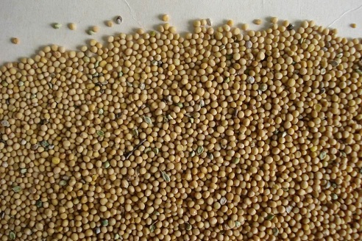Graines

 Bonne culture
Fiche :  2020 JDN jardins du nord (ancienne fiche de Phoenix62)
Pour en parler sur le forum : https://www.jardins-du-nord.fr/viewtopic.php?f=53&t=9966&p=175941=moutarde#p175941
Photo : Eveliotis

